

**Novedades Editorial El Roble**

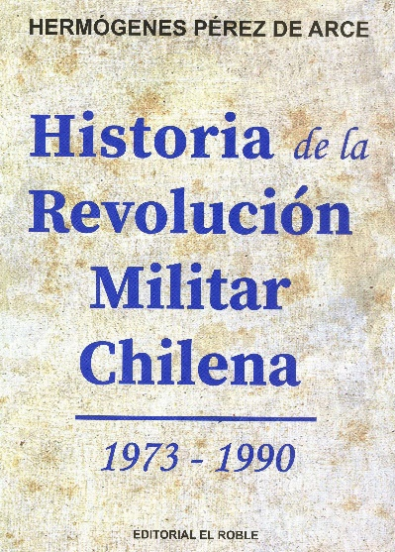**Historia de la Revolución Militar Chilena**

Autora: Hermógenes Pérez de Arce

644 páginas

17 x 24 cm

Cód. interno: 4436

ISBN: 9789567855131

Precio: $ 23.445 + IVA

Nadie mas que su autor podría haber escrito un libro como este, porque el resto de las personas se divide entre los que llaman al desenlace militar 1973 “pronunciamiento” y a su derivación “gobierno militar” -por lo general sus partidarios- y los que los denominan, respectivamente, “golpe” y “dictadura” -por lo general sus adversarios-; pero nadie los ha denominado a ambos simplemente la “Revolucion Militar Chilena” como Hermógenes Pérez de Arce.

Y él se las arregla para argumentar que esa Revolución lo fue con mayúscula, tal como la Francesa o la Rusa, en cuanto a su importancia y proyección mundiales, tanto en el aspecto socio- económico, del cual la chilena –sostiene- fue pionera; como en el tema de los derechos humanos, esgrimido en su contra por los socialismos reales, pero que derivó en que el mismo fuera la causa, justamente, del derrumbe del mundo socialista, de su Muro de Berlín y su Cortina de Hierro.

La Revolución Militar Chilena, con todo, se sobrepuso y logró, sostiene el autor, entregar un país mejor del que recibió y terminar su cometido de acuerdo con el itinerario y en el plazo que ella misma se fijó, cosa esta última que tal vez no pueda decirse de ninguna otra revolución importante de la modernidad.